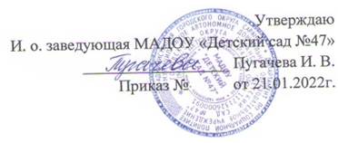
Педагогический совет № 4 (февраль)
Тема: «Формирование социально - коммуникативной компетентности у детей дошкольного возраста»
Цель: Определение проблем, путей и способов улучшения работы педагогического коллектива по социально-коммуникативной области развития детей дошкольного возраста.
Форма проведения: круглый стол.
Срок проведения: февраль
Подготовка к педагогическому совету №4
№ | мероприятия | срок | Ответствен  ный
1 | Выставка методической литературы по тематике педагогического совета. | февраль | старший воспитатель
2 | Тематический контроль «Эффективность проводимой в детском саду работы по созданию условий для социально-коммуникативного развития дошкольников» | март | старший воспитатель
3 | «Использование проектной деятельности в социально-личностном развитии детей» (проекты) | февраль, март | воспитатели групп
4 | Конкурс «Организация ППРС направленная на развитие коммуникативных навыков детей дошкольного возраста»- | февраль, март | старший воспитатель
5 | Консультация для воспитателей «Особенности развития коммуникативных навыков у детей дошкольного возраста». | февраль | Ивенина Л.В.
6 | Мастер - класс для педагогов ДОО «Использование игровых технологий для развития социальных навыков дошкольника» | февраль | Мосевнина Л.В.
7. | Школа молодого воспитателя «Рекомендации для педагогов по формированию взаимоотношений с детьми». | март | Анашкина А.А.
8. | Семинар-практикум "Игровые подходы в развитии коммуникативных способностей детей дошкольного возраста" | март | старший воспитатель
9. | Анкета для родителей «Особенности взаимоотношений дошкольников со сверстниками» | февраль | воспитатели
9 | Размещение материалов по итогам педагогического совета на сайте ДОО, представление лучших методических разработок на конференции в МГПИ. | март | старший воспитатель

